ПОДКЛАДКА
АНТИПРОБУКСИРОВОЧНАЯ
ИЗ ПРОСЕЧКИ (ПВЛ 4мм,5мм)

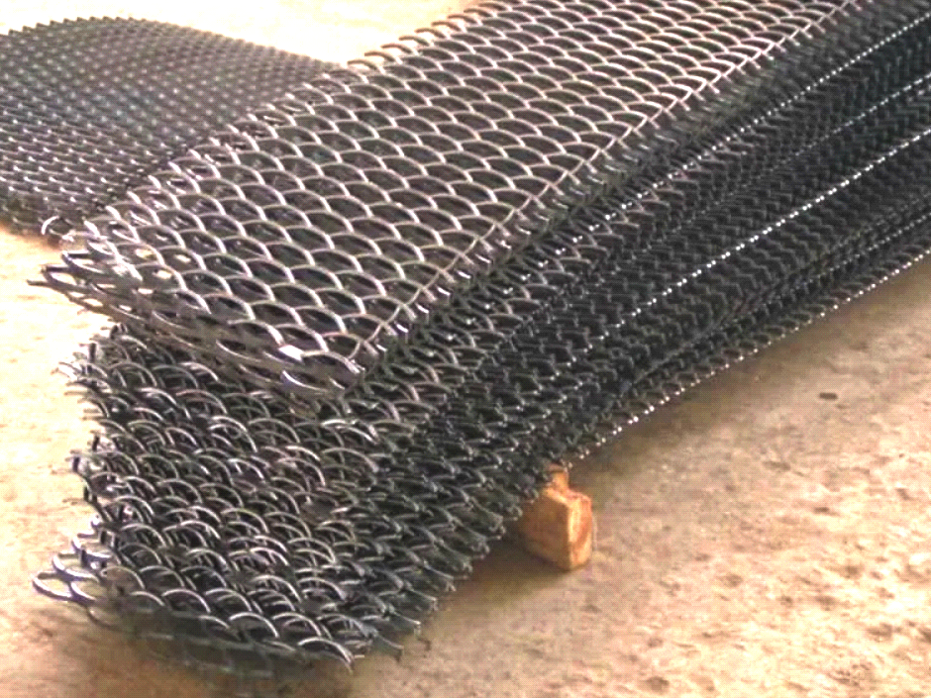
Нарезка по Вашим размерам
от 0,2х1,0м до 1,2х3,4м

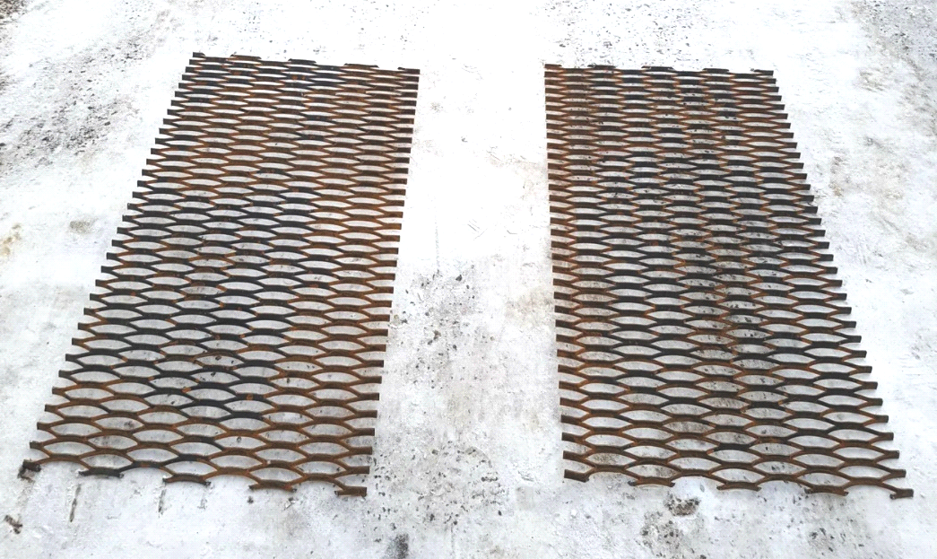
Наличный и
безналичный расчет
от 550 руб/шт

ООО СтройСтандарт
г. Тихвин, Лево-Вологодский тупик, д.1
тел. +7-921-887-67-87, +7-800-222-28-68, +7-(81367)-51-409
Email: stroystandart-tihvin@yandex.ru

